Programa Tentativo
XVIII Cumbre Judicial Iberoamericana
PARAGUAY 2016

Día 1: martes 12 de abril.
- Llegada de las delegaciones (horario a confirmar)
- Recepción en el Aeropuerto (show folklórico a cargo de la Senatur)
- Traslado al hotel.
20:00hs – Cocktail de bienvenida Hotel Bourbon.
Obs: a cargo de la SENATUR, arpista, grupo de danza folklórica, Ñanduti para las rosas, con la etiqueta de Viví lo auténtico – Paraguay tenes que sentirlo.

Día 2: miércoles 13 de abril.
(A partir del medio día)
12:00hs – Almuerzo en el restaurante Kamambú. Ofrecido por la Corte Suprema de Justicia y la Secretaria Pro Tempore.
14.30hs – Tarde libre.
Opcional: Spa, peluquería, compras en shoppings.
Día 3: jueves 14 de abril.
(A cargo de la SENATUR)
08:15hs –Presentación de la delegación en el lobby del hotel.
08:30hs - Salida con destino a la ciudad de Piribebuy.
10:30hs: Llegada a la Fábrica Fortín para realizar el Circuito
La Ruta de la Caña Paraguaya
12:30hs - Salida con destino a La Quinta.
13:00hs - Almuerzo típico Comida Paraguaya. Ofrecido por la Corte Suprema de Justicia y la SENATUR.
13:00hs – Show de música y danza paraguaya. Venta de
Artesanías.
15:00hs – Salida para Asunción.
17:00hs – Llegada al hotel.

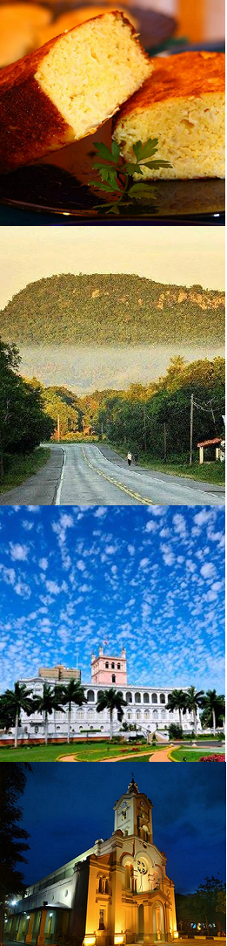

RESPONSABILIDAD SOCIAL EN EL MARCO DE LA REALIZACIÓN DE LA XVIII CUMBRE JUDICIAL IBEROAMERICANA – PARAGUAY 2016.
El Poder Judicial en el marco de su programa de Responsabilidad Social, propicia la compra de artesanías de la comunidad de Carapeguá, dentro de la organización de la XVIII Cumbre Judicial Iberoamericana Paraguay 2016, beneficiando directamente a más de 200 familias e indirectamente a más de 100 familias de artesanos de la ciudad.
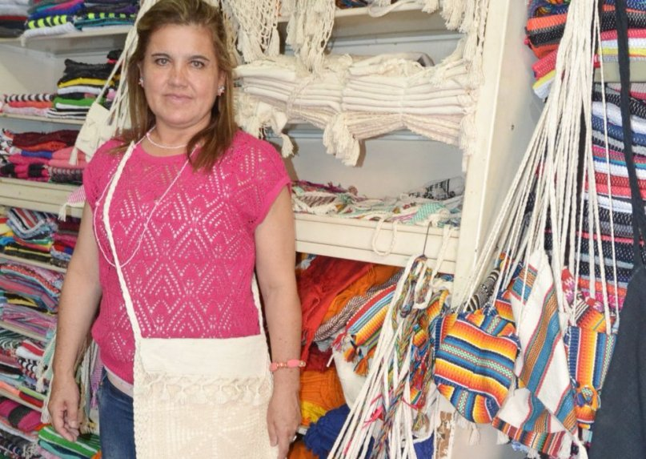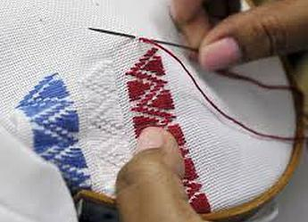

La ciudad de Carapeguá, es una ciudad de artesanos por excelencia, donde se elaboran diferentes líneas de artesanías como prendas de vestir de encaje ju, bolsones de hilo, hamacas, frazadas de hilo, entre otros, forman parte de la gran variedad de producción local.

La artesanía es una de las fuentes de ingreso más importantes con que cuenta esta comunidad y que mueve la economía local, lo que posibilita que los jóvenes ya no tengan necesidad de verse obligados a abandonar a sus familias en busca de trabajo.

Esta acción contribuye al desarrollo de sectores sociales vulnerables del país, buscando la promoción y preservación de las técnicas artesanales de la mano de obra de nuestros artesanos Paraguayos.

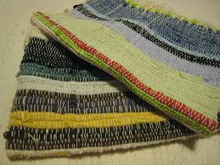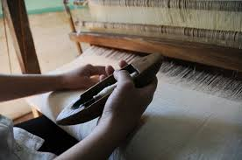

Observación: La agenda ha sido elaborada, en coordinación con la Agenda Oficial de la Asamblea Plenaria de la XVIII Cumbre Judicial Iberoamericana, a fin de que las acompañantes puedan estar presentes en las cenas de los días 13 y 14; asimismo en el almuerzo de clausura el día viernes 15, en las instalaciones del Banco Central del Paraguay.

